研究生申請學位考試線上申請流程
校首頁→e化入口→個人服務→校務行政資訊系統→輸入帳號及密碼登錄→申請→教務資訊申請→學位考試申請→表單填寫完送出即可列印下列五張表單：
1.研究生學位考試申請表
2.研究生學位考試簽到表
3.研究生學位考試委員推薦書
4.研究生學位考試合格同意書
5.碩博士學位考試委員會審定書(審定書列印請返回「學位考試申請」按鍵重新點取，並列印)
如申請後欲取消考試，同上述流程改填研究生學位考試撤銷申請表。
※登入本校校務行政系統 (https://uaap.ntua.edu.tw/ntua/index_main.html)
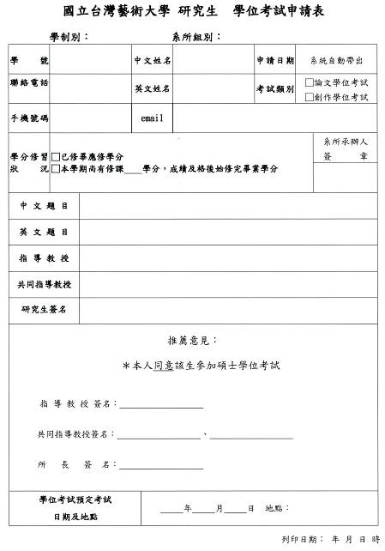 | 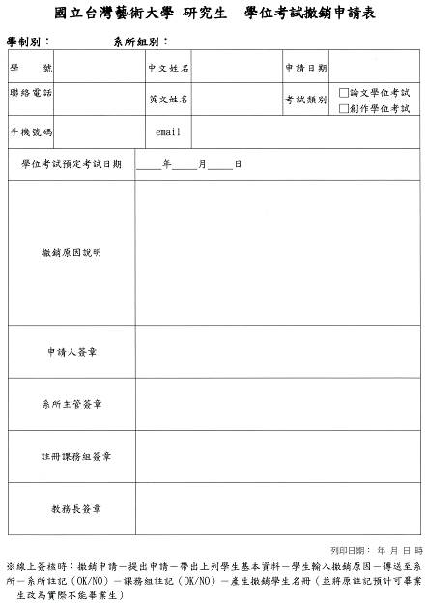 | 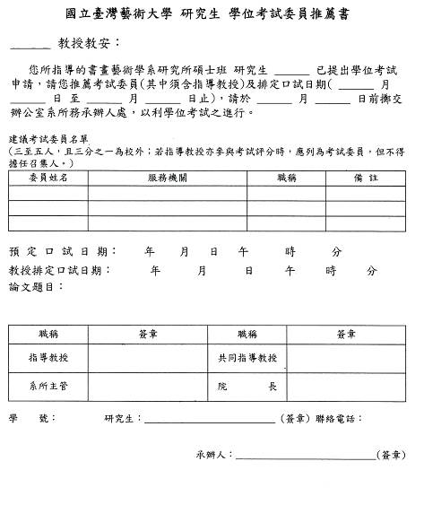
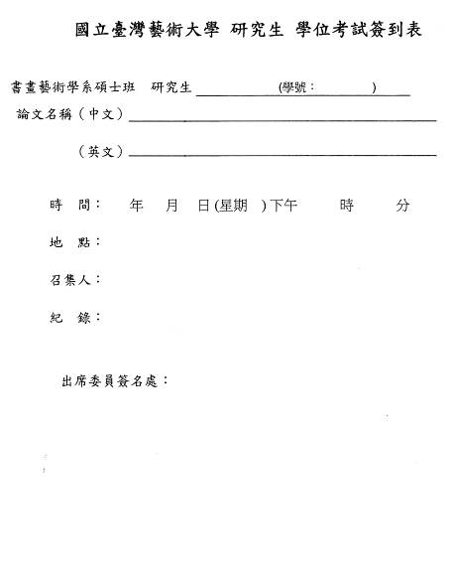 | 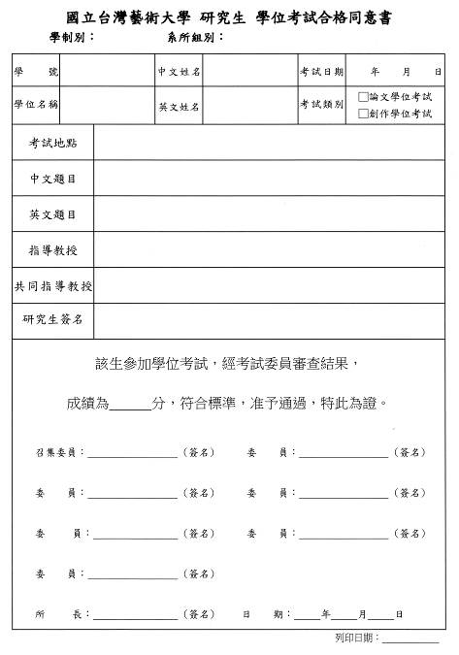 | 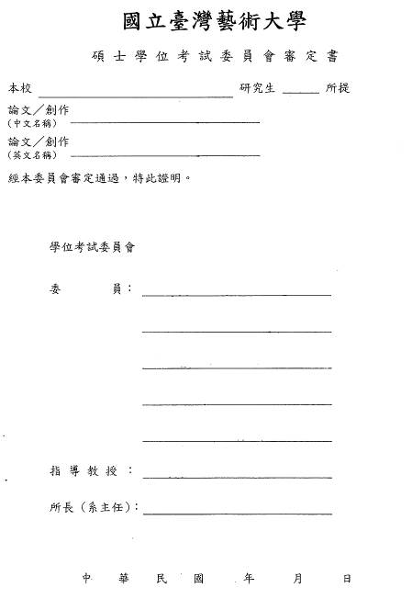

表20

